- Dashboard principal operativo, con el mapa centrado en nuestro IES y el reloj con nuestro uso horario y en formato analógico.
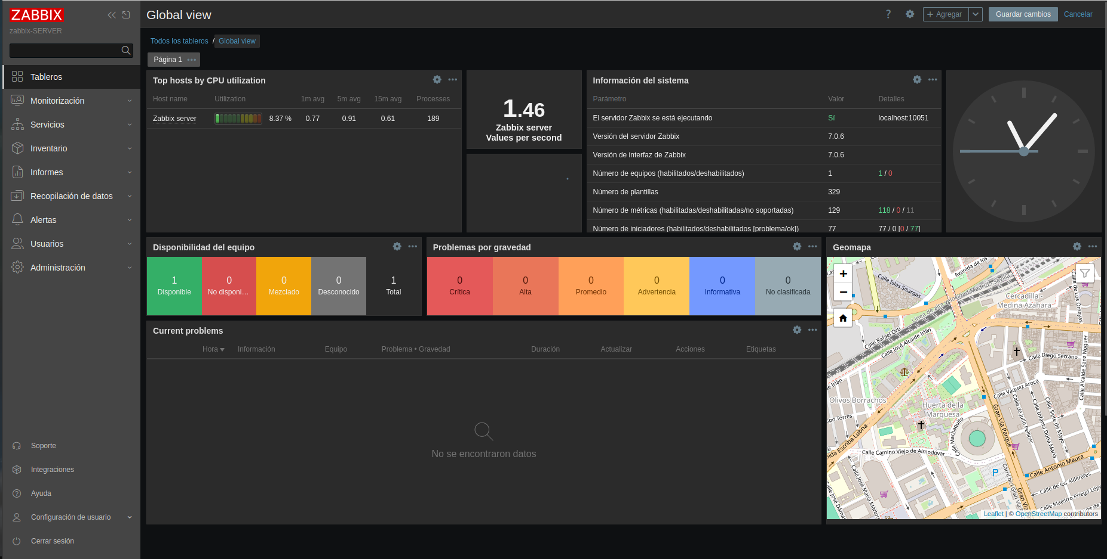
- Captura de pantalla del Dashboard con un equipo (Windows Server o Windows 10) creado y activo

